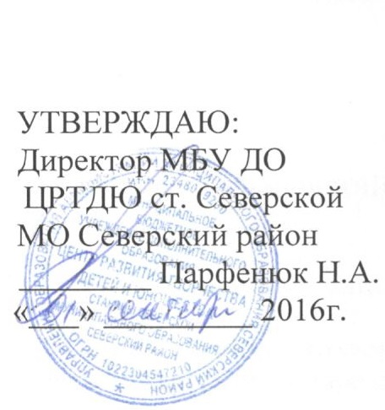
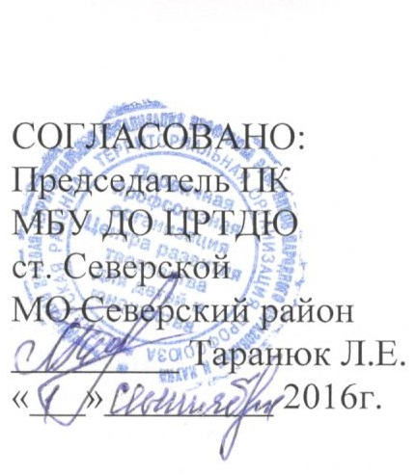

ПОЛОЖЕНИЕ О СОВЕТЕ УЧРЕЖДЕНИЯ
МБУ ДО ЦРТДЮ ст. Северской
1. Общие положения
1.1. Управляющий Совет (далее - Совет) МБУ ДО ЦРТДЮ ст. Северской МО Северский район является коллегиальным органом самоуправления Учреждения, реализующим принцип демократического, государственно-общественного характера управления образованием.
1.2.В своей деятельности Совет руководствуется:
- Конституцией РФ;
- Законом РФ № 273 «Об образовании в Российской Федерации» от 29.12.2013, иными федеральными кодексами и законами;
- Типовым положением об образовательном учреждении дополнительного образования детей;
- указами Президента и постановлениями Правительства РФ;
- Нормативными правовыми актами и решениями органов местного самоуправления и органов управления образованием;
- Уставом ЦРТДЮ ст. Северской, настоящим Положением и иными локальными актами ЦРТДЮ ст. Северской
1.3.Основными задачами Совета являются:
- определение основных направлений развития Центра и особенностей его образовательной программы;
- содействие в повышении эффективности финансово-хозяйственной деятельности ЦРТДЮ ст. Северской, в рациональном использовании выделяемых Центру бюджетных средств и привлеченных средств, полученных от его собственной деятельности и иных источников;

